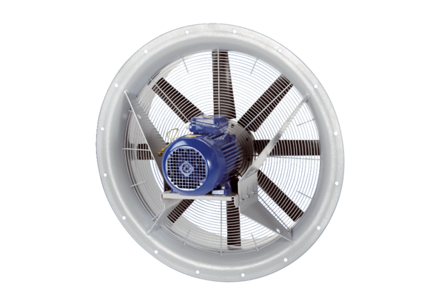Wentylator osiowy DAS 80/8Opakowanie jednostkowe: 1 sztukaAsortyment: C
Numer artykułu: 0083.0854Producent: MAICO

